**СОЗДАНИЕ И СОВЕРШЕНСТВОВАНИЕ ЗДОРОВЬЕСБЕРЕГАЮЩЕЙ СРЕДЫ В ДОШКОЛЬНОМ УЧРЕЖДЕНИИ**

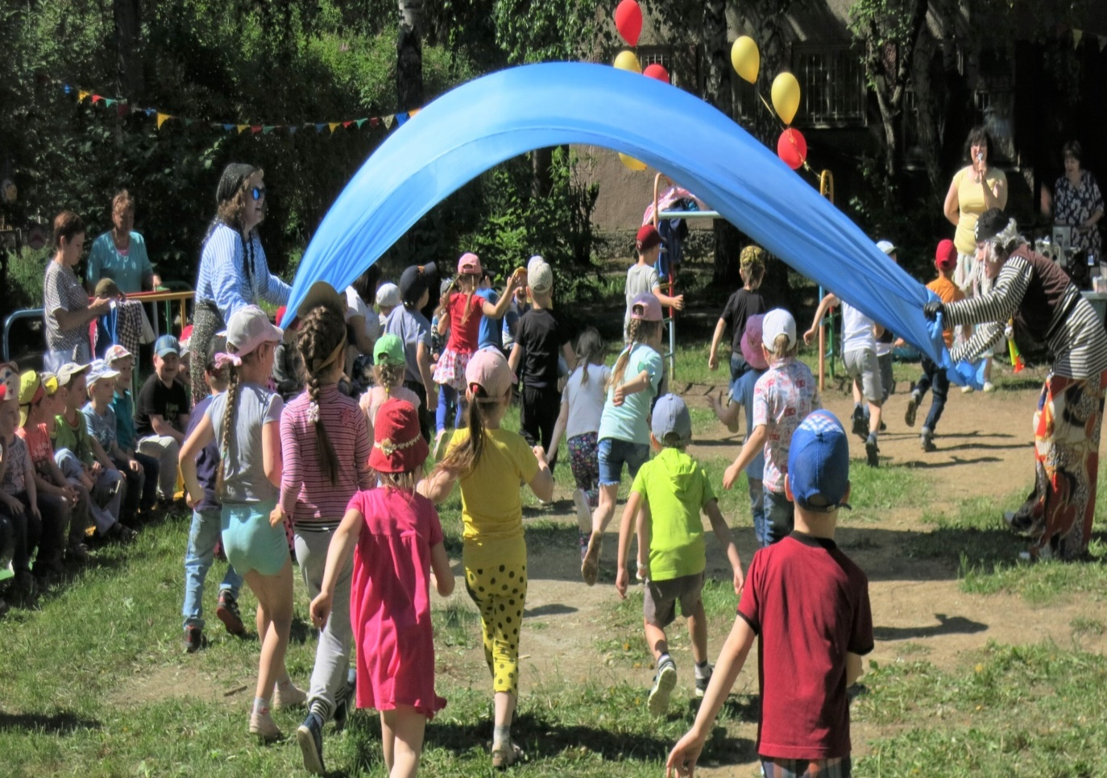

В рамках реализации Образовательной программы МБДОУ № 548 педагогическим коллективом был разработан проект «Здоровый ребенок». Одним из направлений проекта стало создание и совершенствование здоровьесберегающей среды в дошкольном учреждении.

В основу формирования здоровьесберегающей среды заложены следующие задачи:

1. Формирование здоровья детей на основе комплексного и системного использования доступных для конкретного дошкольного учреждения средств физического воспитания;
2. Использование в образовательной деятельности ДОУ духовно-нравственного и культурного, и творческого потенциала семьи, города, микрорайона, ближайшего окружения, воспитание детей на традициях русской культуры;
3. Формирование активной позиции дошкольников в процессе получения знаний о здоровом образе жизни.

В качестве средств, позволяющих решить данные задачи, может выступать:

- непосредственное обучение детей элементарным приемам здорового образа жизни (закаливание, режим труда и отдыха, гигиена, утренняя гимнастика, прогулки, занятия в секциях, полноценное питание);

- реабилитационные мероприятия (солевая комната, кислородный коктейль, музыкотерапия, комплексы психогимнастики и нейрогимнастики, самомассаж);

- специально организованная двигательная активность ребёнка (физкультминутки, занятия физической культурой, подвижные игры, спортивно-оздоровительные досуги и праздники, квесты, тематические праздники здоровья, походы, экскурсии).

В детском саду созданы хорошие условия для полноценного физического развития детей. В группах много места для активного движения, физкультурные пособия, тренажёры, есть хорошо оснащенный физкультурный зал. На территории детского сада оборудована спортивная площадка.

Во всех возрастных группах используются несколько форм физического развития: утренняя гимнастика, физкультурные занятия в зале и на улице, что позволяет обеспечить двигательную активность детей, рационально распределить интеллектуальную нагрузку на дошкольников. Во время двигательной активности педагог и инструктор по физической культуре осуществляют индивидуально-дифференцированный подход к детям: при определении нагрузок учитываются не только уровень физической подготовленности и группа здоровья, а также рекомендации специалистов: педагога – психолога, учителей – логопедов и дефектологов. Отличительной особенностью проведения физкультурных занятий в ДОУ является обязательное включение элементов психогимнастики, нейрогимнастики, лечебной и дыхательной гимнастики как важных коррекционных и здоровьесберегающих технологий.

Детям предоставлена возможность самостоятельного выполнения движений, для этого в каждой группе созданы физкультурные центры, оборудованы прогулочные площадки, оснащённые стационарными физкультурными пособиями для самостоятельной двигательной активности детей и индивидуальных игр: рукоходы, лесенки и ворота для лазания, качели, горки, баскетбольные кольца, бревна.

Регулярно в дошкольном учреждении проводятся спортивные развлечения, досуги, спортивные праздники. Активный отдых формирует у детей радостное настроение, удовлетворяет естественную потребность детей в двигательной активности, совершенствованию жизненно необходимых двигательных умений и навыков, а самое главное – способствует адаптации детей с ОВЗ в условиях детского сада и семьи.

Увеличено количество упражнений, направленных на развитие ритмичности, чёткости движений. Уменьшены силовые нагрузки, используются игровые упражнения, в которых речь связана с движением. Большое внимание на занятиях уделяется формированию у детей привычки к здоровому образу жизни через знакомство с правилами ЗОЖ, приёмами сохранения здоровья и рационального питания.

Используются следующие формы физического развития детей:

* двигательная активность в зале, на воздухе;
* динамические паузы, физкультминутки, зарядки;
* спортивные и подвижные игры;
* прогулки, спортивные праздники, эстафеты;
* беседы, дидактические игры о здоровом образе жизни.

Образовательный процесс построен на современных педагогических технологиях: игровые, психо - эмоциональные, здоровьесберегающие, технологии на основе деятельного подхода, технологии обучения и развития.

Организованная образовательная деятельность, которая строится в игровой форме, очень нравятся детям. Так как идёт накопление и совершенствование двигательного опыта, ведь учить, играя, намного эффективней и разнообразней.

Яркие цвета, удобное оборудование находят положительный отклик в психо - эмоциональном восприятии ребенка. Все это способствует повышению интереса, активности детей, более качественному выполнению упражнений. Многократно повторяющиеся упражнения нравятся детям, когда они быстро и легко превращаются в различных животных, имитируют их повадки, движения. Положительные эмоции во время занятий благоприятно влияют на эмоциональное состояние и повышают тонус всех систем организма.

